1 - OBJETIVO:

Familiarizar-se com os equipamentos, com o kit lógico didático e procedimentos de laboratório. Interpretar datasheets de componentes elétrico-eletrônicos, quando necessário. Reconhecer os chips lógicos e as respectivas portas/funções lógicas que implementam. Identificar corretamente a pinagem dos mesmos, tendo um cuidado em particular com os pinos de alimentação (Vcc) e de aterramento (GND). Familiarizar-se com a montagem dos circuitos integrados no protoboard do kit lógico e com a interligação dos mesmos, formando circuitos e/ou blocos lógicos. Verificar o comportamento das portas/funções lógicas de cada chip fornecido (7404, 7408 e 7486) e dos blocos lógicos montados, fornecendo entradas lógicas e observando as saídas por meio do kit.

2 - MATERIAIS E EQUIPAMENTOS:

Kit de circuitos lógicos com fonte, chaves, LEDs e protoboard;
Circuitos integrados 74LS04, 74LS08, 74LS86 e 74LS32;
Fios para interconexão (jumpers).

3 - PROCEDIMENTO EXPERIMENTAL:

3.1 – Observar os circuitos integrados abaixo, identificando corretamente a pinagem de cada um deles, em particular os pinos de alimentação e de aterramento.

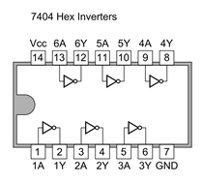
Portas AND (CI ______)
Portas NOT (CI ______)

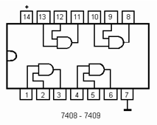

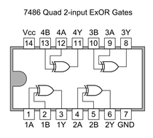
Portas XOR (CI ______)
Portas OR (CI ______)
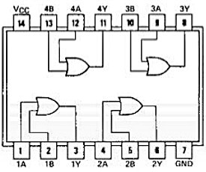

3.2 – Montar os circuitos integrados no protoboard e preencher as tabelas da verdade para cada uma das portas e cada um dos circuitos integrados, fornecendo as entradas e observando as saídas.
. Ligar pinos VCC (número 14) dos circuitos integrados aos +5V da fonte.
. Ligar pinos GND (número 7) dos circuitos integrados ao GND da fonte.
. Ligar entradas (chaves, Buttons) do Level Generator do Kit às entradas A e B das portas lógicas.
. Ligar as saídas S das portas lógicas às saídas (LEDs) do Level Detector do Kit.
. Adotar LED aceso = 1 e LED apagado = 0.
. Descobrir qual a porta lógica (função lógica) implementada em cada um dos CI’s. Para tanto, verifique qual a saída correspondente a todas as combinações possíveis de valores lógicos nas entradas das portas.
. Após associar a função lógica ao chip, repetir o procedimento para cada uma de suas portas, a fim de testá-las.
. Complete as lacunas e preencha as tabelas com os respectivos resultados.
. Não esqueça de incorporar um registro fotográfico dos circuitos e resultados em seu relatório.

Portas ________ (CI 7408)
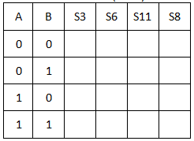
Portas ________ (CI 7404)
A | S2 | S4 | S6 | S12 | S10 | S8
0
1

Portas ________ (CI 7486) Portas ________ (CI 7432)
A | B | S3 | S6 | S11 | S8
0 | 0
0 | 1
1 | 0
1 | 1

